МУНИЦИПАЛЬНОЕ ДОШКОЛЬНОЕ ОБРАЗОВАТЕЛЬНОЕ УЧРЕЖДЕНИЕ ДЕТСКИЙ САД №21 «Умка»

Калужская обл, Боровский р-н, с. Совхоз Боровский, улица Центральная, д.7

Краткосрочный творческий проект

по нравственно-патриотическому воспитанию

**«ДЕНЬ ПОБЕДЫ**

**9 МАЯ»**

группа «Солнышко»

воспитатель группы:

Сафоничева Татьяна Григорьевна

- 2020 –

***Введение***

Воспитание чувства патриотизма невозможно само по себе. Это длительный процесс. И начинать его необходимо с самого детства. Нельзя быть патриотом, не чувствуя личной связи с Родиной, не зная, как любили, берегли и защищали ее наши предки. Образ воина остается одним из ключевых символов мужественности. Особенно важно это для современных детей. И наша задача, как можно больше, рассказывать детям о ВОВ.

***Паспорт проекта***

*Вид проекта*: творческо-информационный.

*Продолжительность проекта*: краткосрочный.

*Срок реализации*: с 29.04.2020 по 08.05.2020

*Участники проекта*: дети, родители, воспитатели группы.

*Образовательная область*: патриотическое воспитание

дошкольников, ознакомление

с окружающей действительностью.

***Вид деятельности и ее содержание.***

*Познание*

* Просмотр наглядно-дидактического пособия («День Победы»)
* Беседа (о Георгии Жукове)

*Чтение художественной литературы*

* «У войны не детское лицо» (дош. восп.№2,2005г)
* Прослушивание стихов о войне.

*Художественное творчество*

* Изготовление поделок в подарок ветеранам.
* Рисунки о ВОВ.

*Социализация (взаимодействие с родителями)*

* Оформление информационных уголков воспитателями для родителей по темам: «Этих дней не смолкнет слава», «Они сражались за Родину»
* Создание папки «Бессмертный полк»

***Актуальность проблемы***

Современные дети очень мало знают об освобождении родной страны от немецко – фашистских захватчиков. Важно рассказать им о войне 1941-1945г.

Проект направлен на патриотическое воспитание детей среднего дошкольного возраста. Реализация проекта позволяет задействовать различные виды детской деятельности, предполагает привлечение детей и родителей к изучению знаменательных дат ВОВ и участию в мероприятиях посвященных празднованию Победы.

***Задачи проекта***

1. Обогащение духовного мира детей через обращение к героическому прошлому нашей страны.
2. Сообщить элементарные сведения о ВОВ.
3. Воспитывать гордость и уважение к ветеранам ВОВ.

***Этапы реализации проекта***

*Подготовительный*: сбор информации, работа с методической литературой, составление плана работы над проектом.

*Практический*: реализация проекта.

*Итоговый*: подведение результатов.

***Предполагаемый результат***

Сохранение интереса к истории своей страны, к истории ВОВ, осознанное проявление уважения к заслугам и подвигам воинов ВОВ. Осознание родителями важности патриотического воспитания дошкольников.

Фото-приложение

Совместные работы детей и родителей

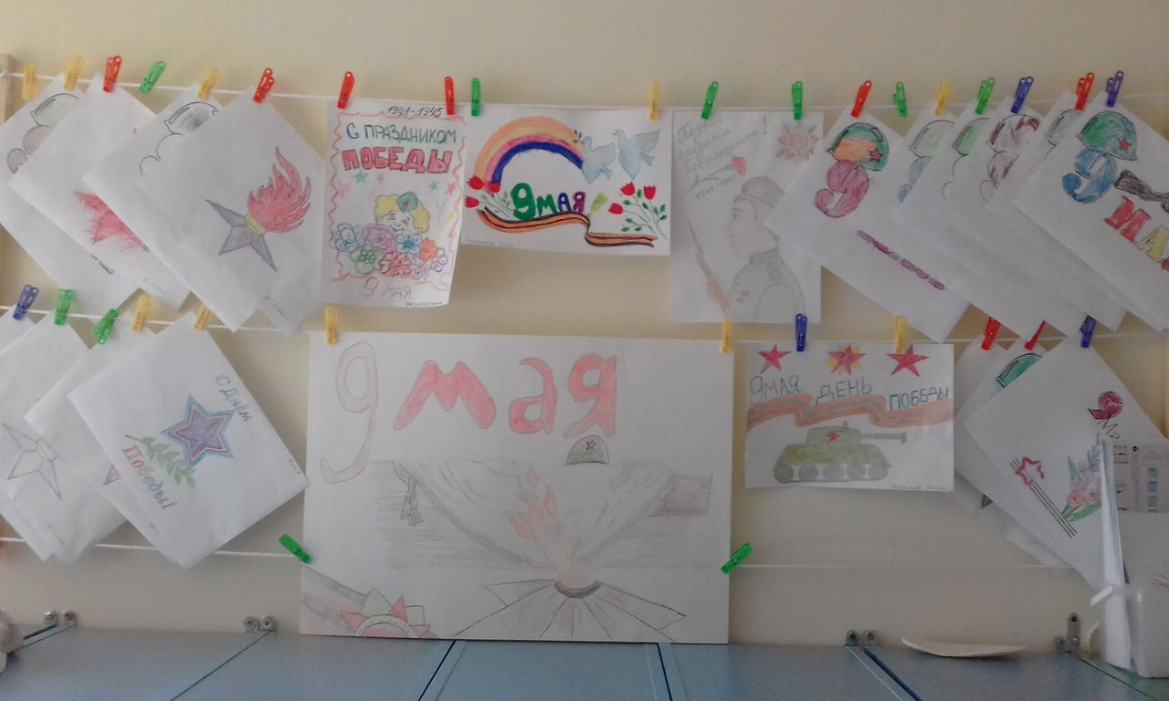

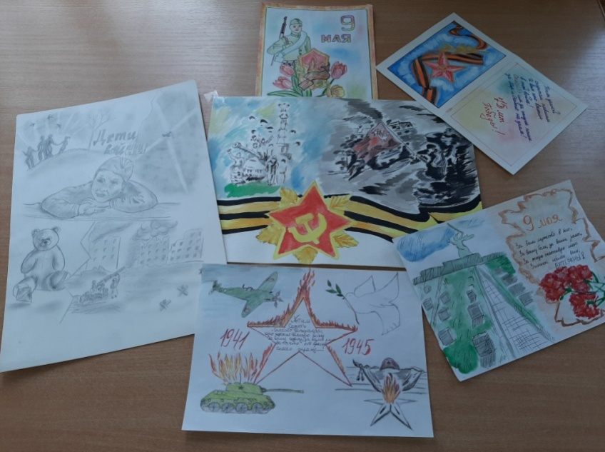

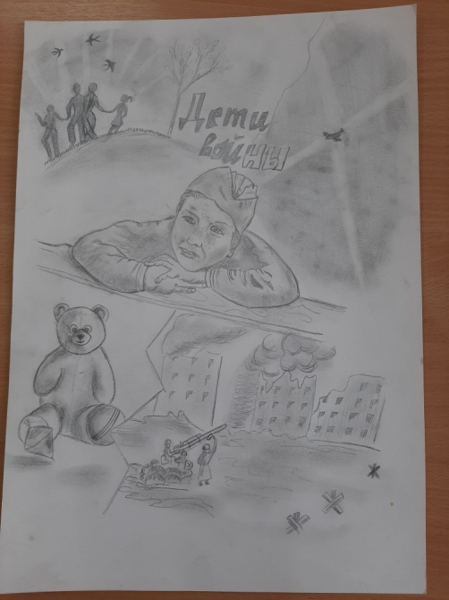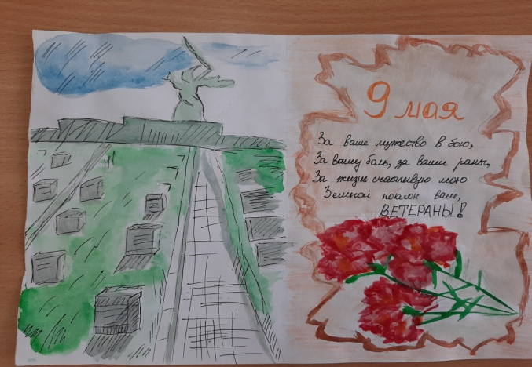

Письма с фронта

(поделки ко дню Победы)

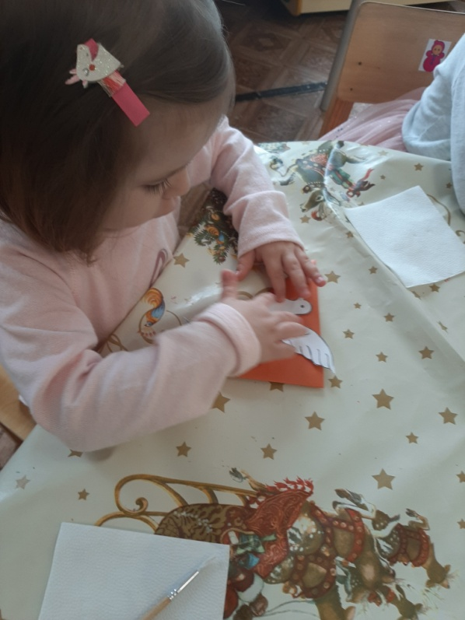

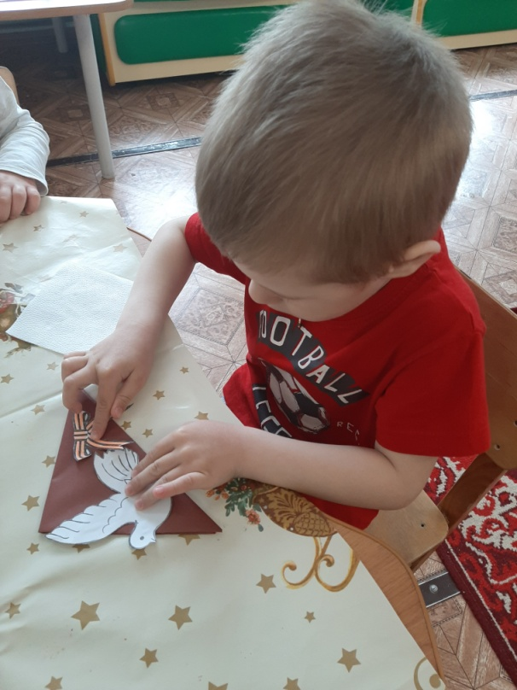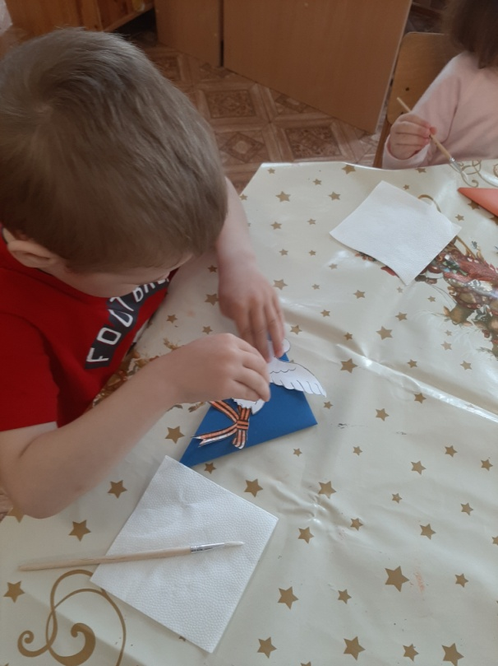

Мы рисуем о войне

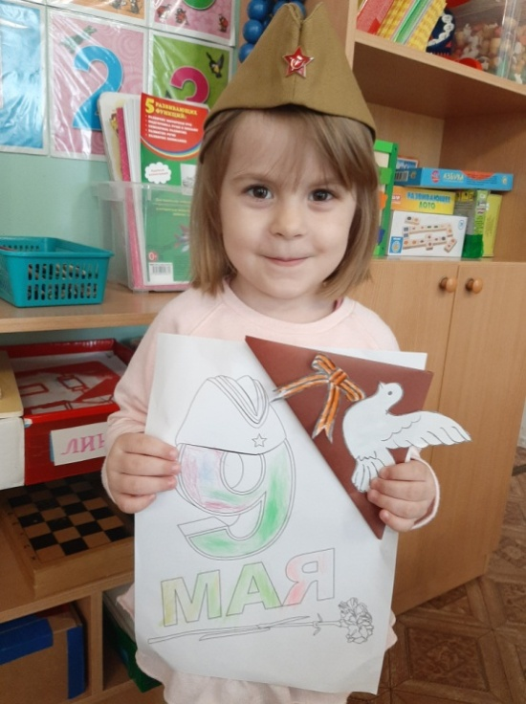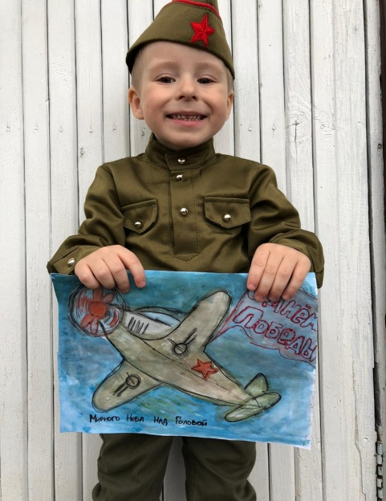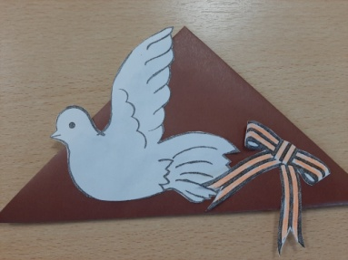

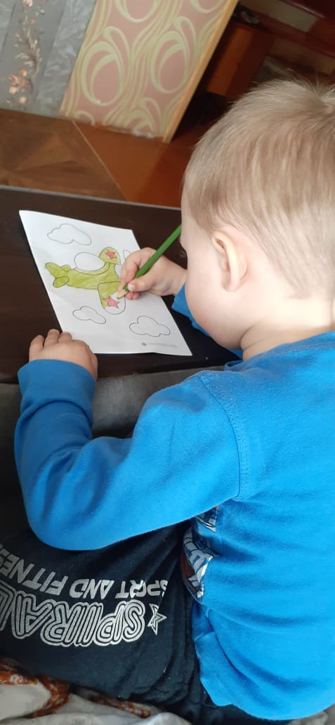

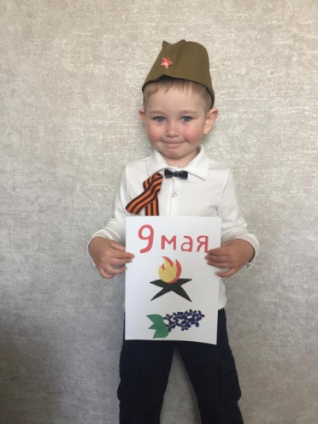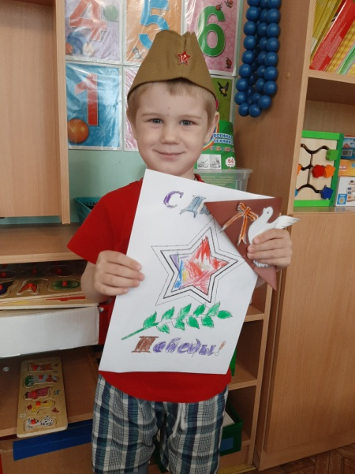

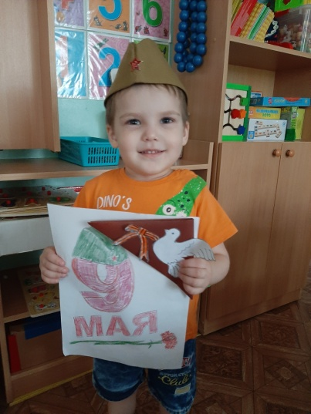

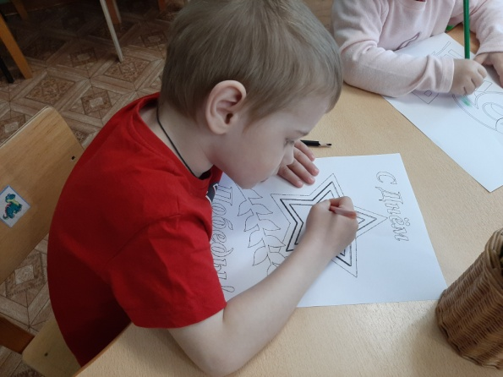

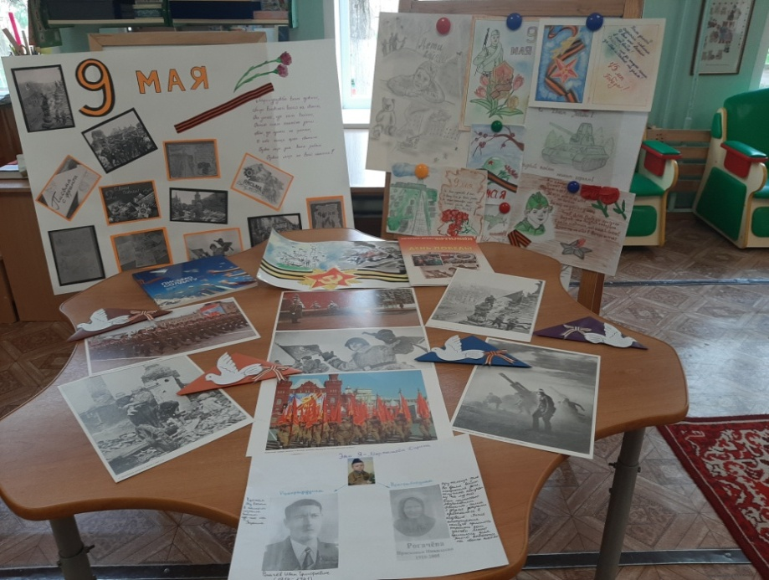

Просмотр видеофильмов о войне

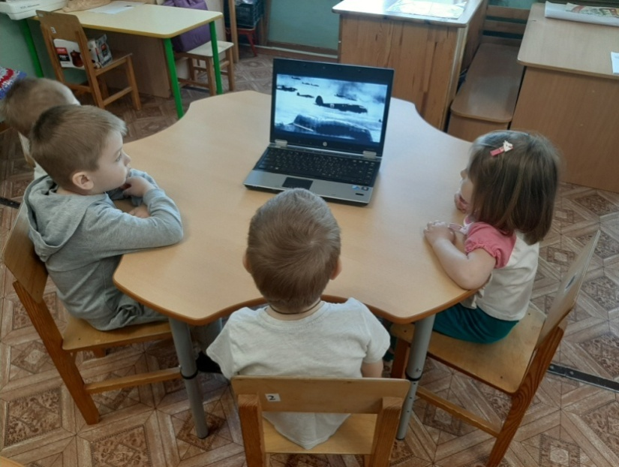

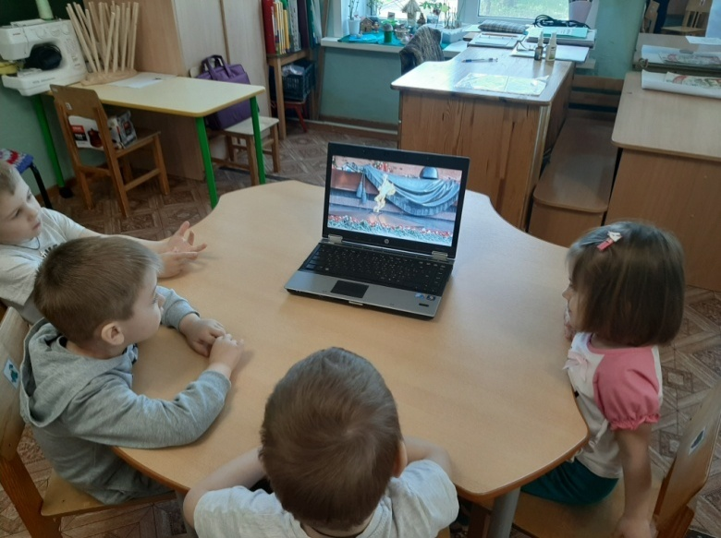

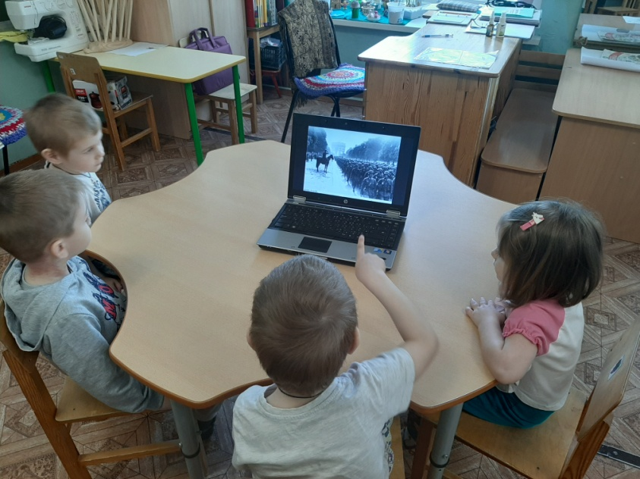

Бессмертный полк

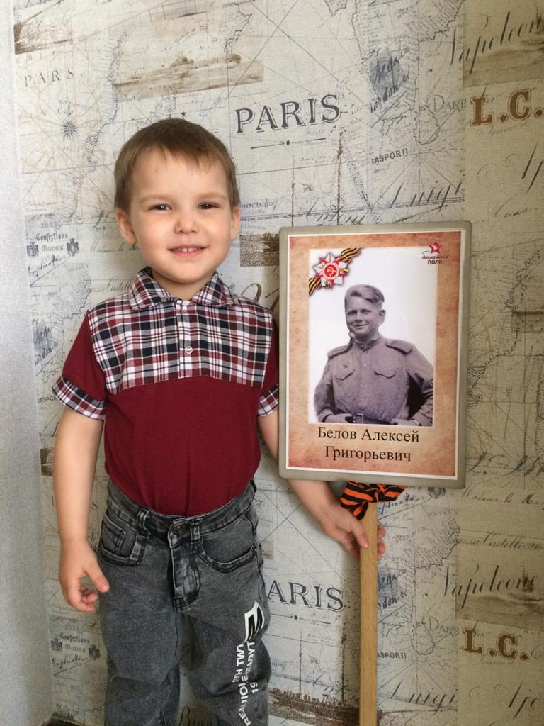

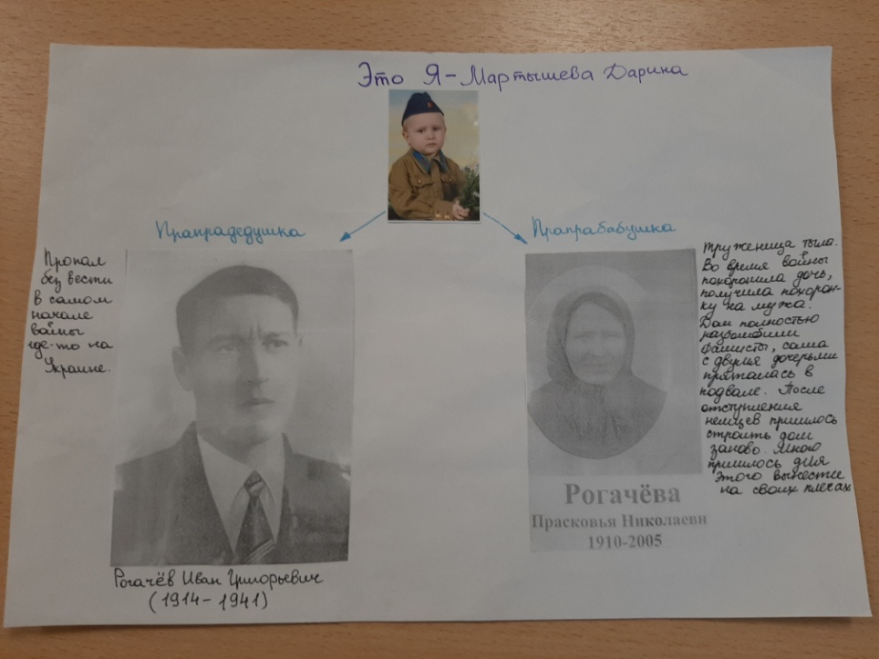

Выставка посвященая

9 мая

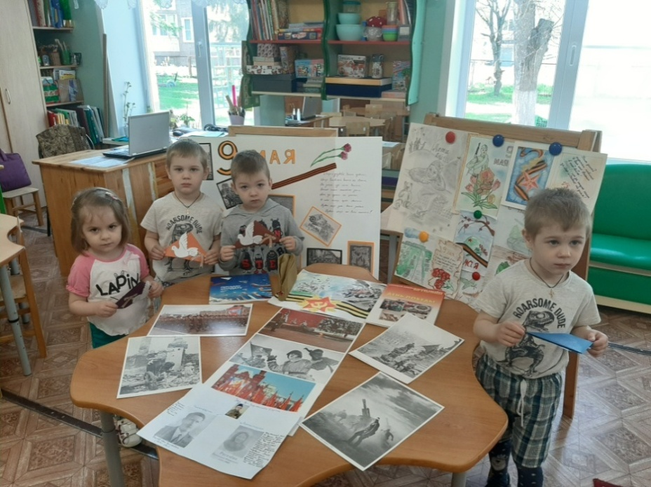

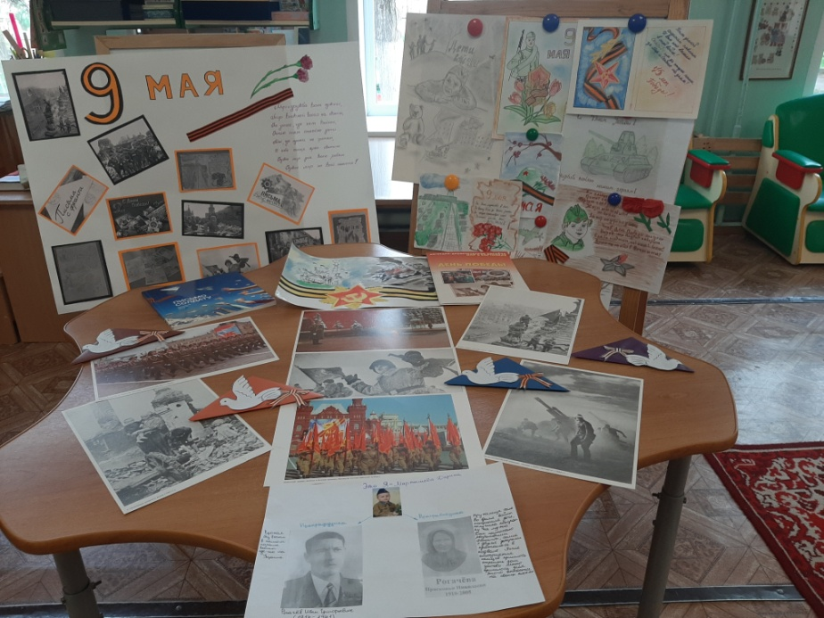

Окно и свяча памяти

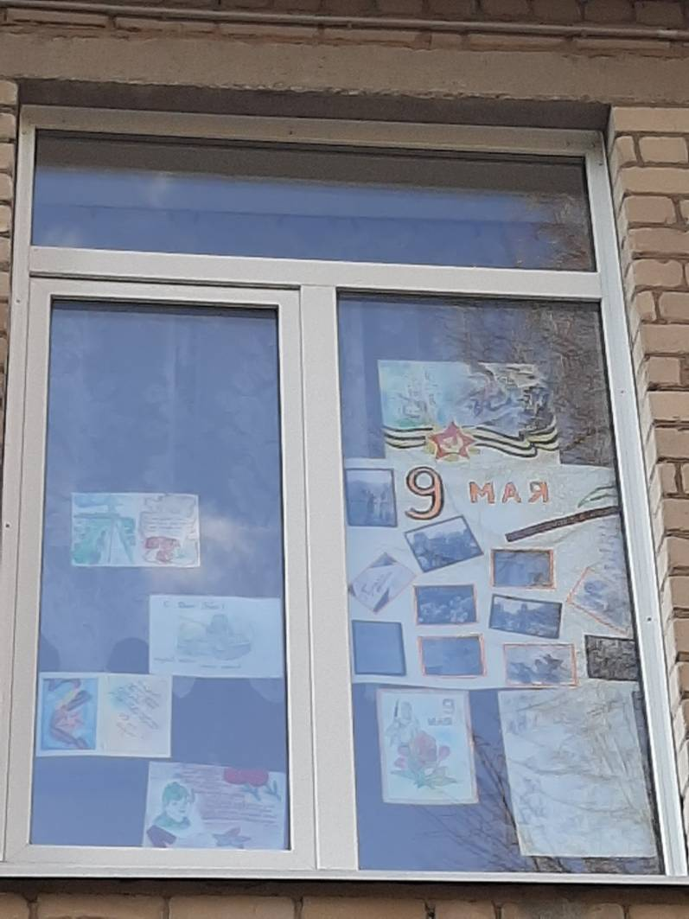

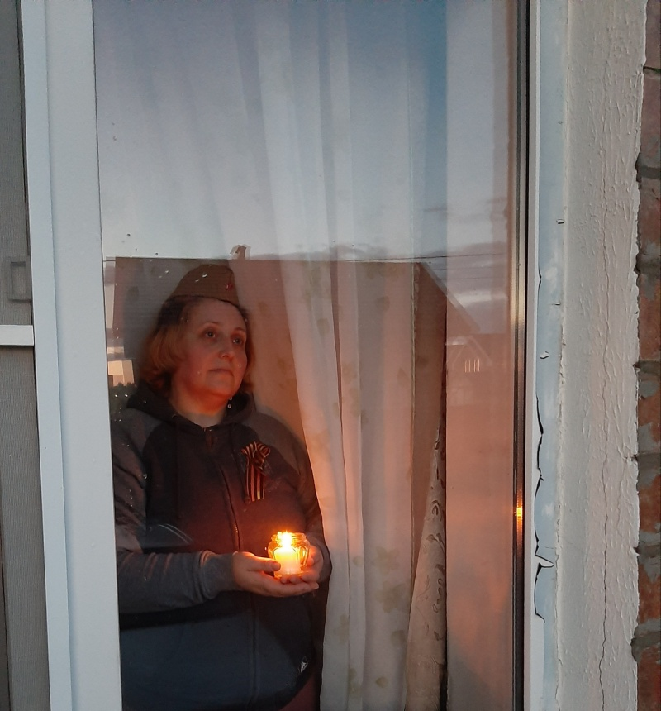

Вечная память

